**Lektira za peti razred**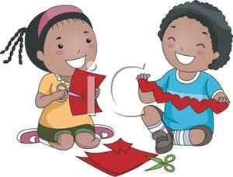

RUJAN: Aleksandar Puškin: [Bajka o ribaru i ribici](http://www.lektire.hr/bajka-o-ribaru-i-ribici/" \o "Bajka o ribaru i ribici)

LISTOPAD: Ivan Kušan: [Koko u Parizu](http://www.lektire.hr/koko-u-parizu/)

STUDENI: Pavao Pavličić: [Trojica u Trnju](http://www.lektire.hr/trojica-u-trnju/" \o "Trojica u Trnju)

PROSINAC: Selma Lagerlof: [Legende o Kristu](http://www.lektire.hr/legende-o-kristu/" \o "Legende o Kristu)

SIJEČANJ: Ferenc Molnar: [Junaci Pavlove ulice](http://www.lektire.hr/junaci-pavlove-ulice/" \o "Junaci Pavlove ulice)

VELJAČA: Šaljive narodne priče

OŽUJAK: Miro Gavran: Kako je tata osvojio mamu

TRAVANJ: Milivoj Matošec;[Strah u Ulici lipa](http://www.lektire.hr/strah-u-ulici-lipa/)

SVIBANJ: Ivan Cankar: [Istina i ljubav](http://www.lektire.hr/istina-i-ljubav/" \o "Istina i ljubav)

LIPANJ: Izborna lektira